

**ACTIVIDAD DE APRENDIZAJE N° 5**

**Integrantes:**

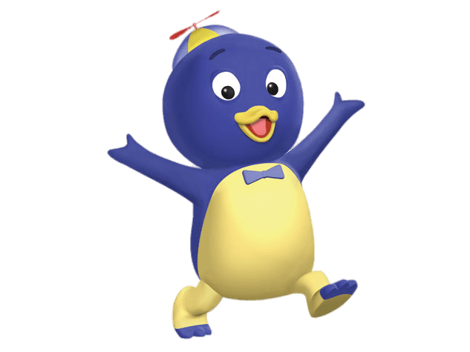-Victor Manuel Chavez Cordova (Capitán Gato)

-Eric Eckson Catón Ynoquio (Goku)

-Pablo Antonio Rojas Mazur (Pablo de los Backyordigans)

-Gunar Castro Iñigo (El profe)

**Se juntan en grupos y hacen las siguientes actividades, identificar cinco situaciones donde expresaron de manera inadecuada sus emocione:**

1. **Comparten**: por turnos cada uno comparte qué sintió y cómo lo expresó.
2. **Reflexionan** en base a las siguientes preguntas: ¿Qué tan fácil se nos hace expresar lo que sentimos? ¿Qué nos puede ayudar

Recuerda: ¡Cada uno tiene formas diferentes de expresar y está bien!

Finalmente, planteen estrategias de cómo combatirlo.

Tiempo 30 minutos

|  |  |  |  |  |  |
| --- | --- | --- | --- | --- | --- |
| SITUACIÓN | PENSAMIENTO | EMOCIÓN | CONDUCTA | CONSECUENCIA | ESTRATEGIA |
| Romántico (Victor Ch) | Me dejaron sin avisar y reaparece después de 4 meses | Tristeza y depresión tonta | Aña | No me intereso | Seguir con manuela y la vida |
| Exceso de carga laboral (Eric Eckson) | Para lo que ganaba | Colera | Incomoda | Incumplimiento de las funciones encomendadas en un inicio | Renuncia y aceptación de otra propuesta laboral |
| Descubriste que el encargado del proyecto se atribuía todo el mérito del trabajo realizado en equipo (Pablo de los dibujitos) | Pensaste que era injusto que no se reconociera el esfuerzo de todos los miembros del equipo | Frustración, enojo | Le llamaste la atención alzando la voz. | Se generó una confrontación que probablemente afectó la relación y el ambiente laboral | Mantener la calma, pedir una reunión para hablar de forma constructiva, exponer los hechos con argumentos sólidos y proponer que se reconozca el trabajo en equipo. |
| Me despiden del trabajo por tener un accidente (Gunar Castro) | Algo injusto porque el accidente no fue mi culpa | Enfado y tristeza | Aislamiento y culpando a otros | Estrés financiero y emocional | Actualizar el CV para postulación a otros trabajos |
|  |  |  |  |  |  |

**¿Qué tan fácil se nos hace expresar lo que sentimos?**

Expresar lo que sentimos no siempre es fácil, ya que puede haber miedo al juicio, falta de práctica, o miedo a mostrarnos vulnerables. Sin embargo, es una habilidad que podemos mejorar con el tiempo y la práctica, lo que nos ayuda a evitar malentendidos y conectar mejor con los demás.

**¿Que nos puede ayudar?**

Para mejorar la expresión de nuestras emociones, nos puede ayudar:

Autoconocimiento: Identificar lo que sentimos con claridad.

Práctica: Expresar emociones regularmente, empezando por situaciones pequeñas.

Ambiente seguro: Rodearnos de personas que nos escuchen sin juzgar.

Técnicas de comunicación asertiva: Aprender a decir lo que sentimos de manera respetuosa y directa.

Reflexión emocional: Tomar momentos para procesar nuestras emociones antes de actuar.

Estas estrategias nos permiten ganar confianza y ser más claros al expresar lo que sentimos